Tarefas Do TestE FInal

# Tarefa A – Navegação

Colocar-se frente à entrada principal do edifício residencial (porta vermelha).

Ler assinatura presente na estátua da rotunda.

# Tarefa B – Modelação

Criar as seguintes formas geométricas:

|  |  |
| --- | --- |
| shape1.png  Figura - forma 1 | shape1.png  Figura - forma 2 |

# Tarefa C – Manipulação de Edifícios (apenas no Urban Sketcher)

Criação de 1 novo edifício de escritórios similar ao pré-existente no cenário;

Mudança de localização de edifício residencial para o centro do quarteirão.

Adição de árvore ao empreendimento.

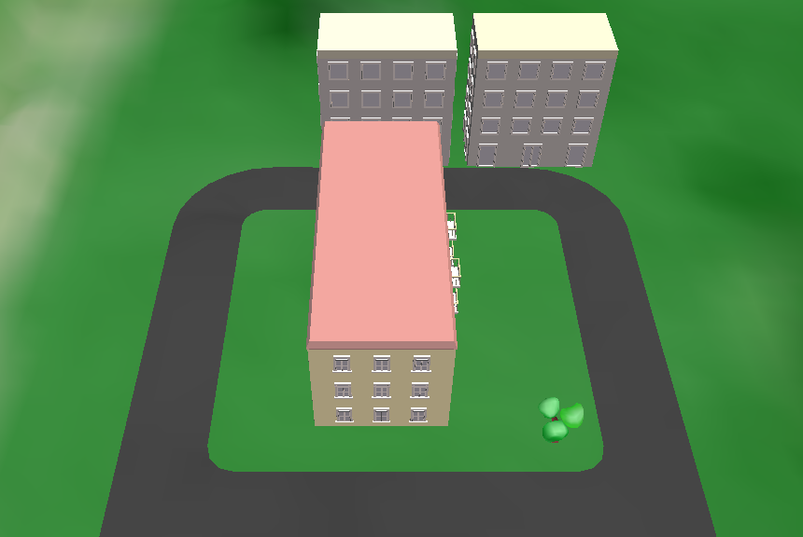

Figura 3 - Exemplo de cenário final